SKRIPSI
SISTEM INFORMASI HASIL PRODUKSI HARIAN BERBASIS WEB DENGAN FRAMEWORK LARAVEL PADA PT PERCETAKAN DOKUMEN SEKURITI MENGGUNAKAN METODE WATERFALL
(WEB-BASED DAILY PRODUCTION INFORMATION SYSTEM WITH LARAVEL FRAMEWORK AT PT PERCETAKAN DOKUMEN SECURITY USING WATERFALL METHOD)
Diajukan untuk memenuhi salah satu syarat memperoleh Gelar Sarjana Komputer


Disusun Oleh :
Umar Ibnu Zainal Muttaqin
311810909

PROGRAM STUDI TEKNIK INFORMATIKA
FAKULTAS TEKNIK UNIVERSITAS PELITA BANGSA
BEKASI
2022

HALAMAN PERSETUJUAN
Nama | : | Umar Ibnu Zainal Muttaqin
NIM | : | 311810909
Program Studi | : | Teknik Informatika
Judul Skripsi | : | SISTEM INFORMASI HASIL PRODUKSI HARIAN BERBASIS WEB DENGAN FRAMEWORK LAVAVEL PADA PT PERCETAKAN DOKUMEN SEKURITI MENGGUNAKAN METODE WATERFALL

Skripsi ini telah diperiksa dan disetujui,
Bekasi, XX XXX XXXX

Menyetujui :
Dosen Pembimbing I |  | Dosen Pembimbing II
Suherman, S.Kom., M.Kom  NIDN. 0308086805 |  | Ismasari Nawangsih, M.Kom  NIDN. 0413088005
Mengetahui :
Ka. Prodi Teknik Infomatika |  | Ketua Universitas Pelita Bangsa
Wahyu Hadikristanto, S.Kom., M.Kom.  NIDN. 0415088207 |  | Dr. Ir. Supriyanto, M.P  NIDN

HALAMAN PENGESAHAN

Nama Pelaksana | : | Umar Ibnu Zainal Muttaqin
NIM | : | 311810909
Program Studi | : | Teknik Informatika
Judul Skripsi | : | SISTEM INFORMASI HASIL PRODUKSI HARIAN BERBASIS WEB DENGAN FRAMEWORK LAVAVEL PADA PT PERCETAKAN DOKUMEN SEKURITI MENGGUNAKAN METODE WATERFALL

Skripsi ini telah diujikan dan dipertahankan dihadapan Dewan Penguji pada Sidang Skripsi tanggal 17 Oktober 2021. Menurut pandangan kami, Skripsi ini memadai dari segi kualitas maupun kuantitas untuk tujuan penganugrahan gelar Sarjana Komputer (S. Kom)

Bekasi, 17 Oktober 2021
Penguji I |  | Penguji II
Sufajar Butsianto, S.Kom., M.Kom.  NIDN. 0424068106 |  | Ahmad Fauzi, S.Pd,. M.Pd.  NIDN. 0416029302

Kaprodi Teknik Informatika
Wahyu Hadikristanto, S.Kom., M.Kom.
NIDN. 0415088207

KATA PENGANTAR
Dengan memanjatkan puji syukur kehadirat Allah SWT, Tuhan Yang Maha Pengasih dan Maha Penyayang yang telah melimpahkan segala rahmat, hidayat dan inayah-Nya kepada Penulis, sehingga Skripsi dengan Judul "SISTEM INFORMASI HASIL PRODUKSI HARIAN BERBASIS WEB DENGAN FRAMEWORK LAVAVEL PADA PT PERCETAKAN DOKUMEN SEKURITI MENGGUNAKAN METODE WATERFALL" dapat diselesaikan sesuai dengan rencana karena dukungan dari berbagai pihak yang tidak ternilai besarnya. Oleh karena itu penulis menyampaikan terimakasih kepada:
- Bapak Dr. Ir. Supriyanto, M.P sebagai Ketua Universitas Pelita Bangsa.
- Bapak Wahyu Hadikristanto, S.Kom., M.Kom. sebagai Kaprodi Teknik Informatika Program Strata 1.
- Bapak Suherman, S.Kom., M.Kom. dan Ibu Ismasari Nawangsih M.Kom. sebagai dosen pembimbing Skripsi.
- Orang Tua saya yang selalu memberikan dukungan serta doa.
- Teman-teman di kelas TI.18.B.2 yang selalu memberikan motivasi dan semangat dalam penulisan laporan.
- Seluruh direksi Universitas Pelita Bangsa dan PT Percetakan Dokumen Sekuriti yang tidak dapat saya sebutkan namanya satu persatu.
Semoga Allah SWT memberikan balasan yang lebih besar kepada beliau beliau, dan pada akhirnya penulis berharap agar laporan Kerja Praktik ini dapat bermanfaat dan berguna sebagaimana fungsinya.
Bekasi, 17 Oktober 2021
Umar Ibnu Zainal Muttaqin

DAFTAR ISI

HALAMAN PERSETUJUAN ii
HALAMAN PENGESAHAN iii
KATA PENGANTAR iv
DAFTAR ISI v
DAFTAR GAMBAR viii
DAFTAR TABLE ix
BAB I PENDAHULUAN 1
1.1 Latar Belakang 1
1.2 Identifikasi Masalah 2
1.3 Rumusan Masalah 3
1.4 Batasan Masalah 3
1.5 Tujuan dan Manfaat 4
1.5.1 Tujuan Umum 4
1.5.2 Tujuan Khusus 4
1.5.3 Manfaat 4
BAB II TINJAUAN PUSTAKA DAN LANDASAN TEORI 6
2.1 Tinjauan Penelitian 6
2.1.1 Implementasi Sistem Informasi Perpustakaan di SDN Sirnajati 01 Berbasis VB.NET 6
2.1.2 Sistem Informasi Produksi Berbasis Web pada PT Dharma Polimetal 6
2.1.3 Perancangan Sistem Informasi Produksi Berbasis Web Menggunakan Metode Prototyping Pada PT Aisyah Berkah Utama 7
2.1.4 Sistem Informasi Produksi Plastik Pada UD. Bagas Mulya Mejobo Kudus Berbasis Web 8
2.1.5 Sistem Informasi Monitoring dan Reporting Quality Control Proses Laminating Berbasis Web Framework Laravel 8
2.2 Landasan Teori 9
2.2.1 Sistem Informasi 9
2.2.2 Dokumentasi 10
2.2.3 Produksi 10
2.2.4 Web 11
2.2.5 Scan Barcode 12
2.2.6 UML 14
2.2.7 Flowchart 18
2.2.8 PHP 20
2.2.9 MySQL 21
2.2.10 Framework Laravel 21
2.2.11 Waterfall 22
BAB III HASIL DAN PEMBAHASAN 17
3.1 Profil Singkat Perusahaan 17
3.2 Struktur Organisasi 17
3.3 Sistem Berjalan 18
3.3.1 Flowchart yang sedang berjalan 18
3.3.2 Flowchart Usulan 20
3.4 Perancangan Sistem 22
3.6.1 Use Case 23
3.6.2 Activity Diagram 25
3.4.3 Class Diagram 31
3.5 Rancangan Tampilan Pengguna 32
3.6 Sistem Requirement 35
3.6.1 Spesifikasi Perangkat Keras (Hardware) 35
3.6.2 Spesifikasi Perangkat Lunak (Software) 36
BAB IV KESIMPULAN DAN SARAN 36
4.1 Kesimpulan 36
4.2 Saran 36
DAFTAR PUSTAKA 37
LAMPIRAN-LAMPIRAN 40
Lampiran 1. Formulir Kegiatan Harian 40
Lampiran 2. Formulir Penilaian Kerja Praktik 42
Lampiran 3. Kartu Pengendali Bimbingan Kerja Praktik 43
Lampiran 4. Kartu Mesin Produksi 45

DAFTAR GAMBAR
Gambar 2.1 Struktur Barcode Tipe Code 128 13
Gambar 2.2 Jenis Barcode Scanner Genggam 13
Gambar 2.3 Ilustrasi model waterfall 22
Gambar 3.1 Bagan Struktur Organisasi PT PDS 17
Gambar 3.2 Bagan Struktur Organisasi ditempat pelaksanaan Kerja Praktik 18
Gambar 3.3 Flowchart lama yang sedang berjalan 19
Gambar 3.4 Flowchart usulan rancangan sistem 20
Gambar 3.5 Use Case Diagram yang diusulkan 23
Gambar 3.6 Activity Diagram Login 25
Gambar 3.7 Activity Diagram Update Database 26
Gambar 3.8 Activity Diagram Data Petugas 27
Gambar 3.9 Activity Diagram Buat Laporan 28
Gambar 3.10 Activity Diagram Lihat Laporan 29
Gambar 3.11 Class Diagram Dokumentasi Produksi 30
Gambar 3.12 Login Menu 31
Gambar 3.13 Halaman Utama (Beranda) 32
Gambar 3.14 Menu Halaman Update Database 32
Gambar 3.15 Menu Halaman Data Petugas 33
Gambar 3.16 Menu Halaman Buat Laporan 33
Gambar 3.17 Menu Halaman Lihat Laporan 34

DAFTAR TABLE
Tabel 2.1 Simbol-simbol pada use case diagram 15
Tabel 2.2 Simbol-simbol pada Activity Diagram 16
Tabel 2.3 Simbol-simbol Sequence Diagram 17
Tabel 2.4 Class Diagram Structure 18
Tabel 2.5 Simbol-simbol pada Flowchart 19

Tabel 3.1 Keterangan Aktor Use Case 23
Tabel 3.2 Keterangan Use Case 25

BAB I
PENDAHULUAN

Latar Belakang
Perkembangan teknologi yang semakin maju setiap tahunnya, menuntut suatu kinerja dalam berbagai macam bidang untuk semakin cepat dan tepat dalam menghasilkan sebuah informasi yang dibutuhkan. Salah satunya, penerapan teknologi komputer sebagai alat bantu yang dipakai dan diperlukan untuk mendukung persaingan bisnis dan sumber daya manusia yang baik. Komputer banyak digunakan oleh perusahaan untuk mempermudah, mempercepat dan memperlancar pekerjaan, terutama pekerjaan yang berhubungan dengan pengolahan data. Dalam dunia usaha, teknologi informasi sudah menjadi bagian penting untuk meningkatkan efisiensi dan efektifitas dalam pekerjaan.
PT Percetakan Dokumen Sekuriti, merupakan jenis usaha yang melayani percetakan dokumen sekuriti, dimana terdapat Unit Pengemasan yang bertugas melakukan pengemasan kertas hasil cetak baik yang siap untuk dikirim ke pelanggan. Setiap harinya, Unit Pengemasan harus melaporkan hasil produksi yang telah dilakukan pada hari tersebut kepada Kepala Unit/Supervisor sebagai bentuk dokumentasi dan bahan evaluasi yang dapat digunakan juga untuk keperluan lain. Namun hingga saat ini, proses dokumentasi data hasil produksi harian masih menggunakan sistem manual atau tulis tangan. Seiring berjalannya waktu, PT Percetakan Dokumen Sekuruti mengalami peningkatan produksi, sehingga bertambah pula jumlah data yang perlu didokumentasikan secara manual. Hal ini tentunya akan membutuhkan lebih banyak waktu dan seringkali terjadi kesalahan maupun kekeliruan dalam proses dokumentasi yang dapat membuat Kepala Unit/Supervisor terlambat menerima hasil laporan data dokumentasi harian.
Dalam melaksanakan Kuliah Kerja Praktik yang dilaksanakan oleh penulis selama ditempatkan pada Unit Pengemasan. Penulis menemui beberapa masalah yang salah satunya yaitu proses pelaksanaan dokumentasi hasil produksi harian yang masih dilakukan secara manual atau tulis tangan. Padahal fasilitas pendukung seperti komputer sudah cukup banyak tersedia di ruang kerja, hanya saja belum digunakan secara maksimal. Pada Kartu Mesin Produksi (Lampiran 1) sudah tersedia banyak informasi mengenai identitas produk mulai dari nomor order product (No PO), spesifikasi barang, hingga jumlah cetak siap kirim. Penulis juga menemukan sebuah barcode yang berisikan nomor order produk yang biasa hanya digunakan untuk keperluan SAP saja.
Dengan tersedianya barcode pada Kartu Mesin Produksi, dan keterbatasan proses pendataan dalam dokumentasi produk hasil kemas harian, sehingga penulis memutuskan untuk membuat “SISTEM INFORMASI HASIL PRODUKSI HARIAN BERBASIS WEB DENGAN FRAMEWORK LAVAVEL PADA PT PERCETAKAN DOKUMEN SEKURITI MENGGUNAKAN METODE WATERFALL” untuk mempercepat proses pelaporan hasil produksi harian menggunakan teknologi komputerisasi (Laptop/Komputer dan Scanner) yang sudah tersedia di ruang kerja pada Unit Pengemasan, sebagai sebuah solusi khususnya dalam proses dokumentasi hasil produksi harian untuk menyediakan informasi data hasil kemas memanfaatkan barcode yang ada pada Kartu Mesin Produksi.

Identifikasi Masalah
Berdasarkan latar belakang di atas, terdapat beberapa masalah diantaranya, yaitu :
- Proses Dokumentasi Hasil Produksi Harian pada PT Percetakan Dokumen Sekuriti masih dikerjakan secara manual, sehingga sering terjadi penumpukan kertas yang berisikan data produksi yang perlu didokumentasikan, hal ini tentunya akan memakan banyak waktu dan ruang, juga adanya kemungkinan bahwa kartu terselip kemudian data laporan bisa hilang.
- Dengan belum adanya Sistem Komputerisasi pada Unit Pengemasan, Petugas kemas membutuhkan banyak waktu dalam proses dokumentasi hasil kemas harian karena masih dilakukan secara manual atau tulis tangan, sehingga waktu yang digunakan dalam proses dokumentasi tidak efisien.
- Dengan kurang efisiennya proses dokumentasi yang memakan waktu pada saat pengerjaannya, membuat sering terjadinya keterlambatan pelaporan kepada Kepala Unit/Supervisor.

Rumusan Masalah
Permasalahan di atas mengakibatkan terbuangnya banyak waktu dalam proses pengerjaan dan proses pelaporan kepada Kepala Unit/Supervisor. Untuk mengatasi permasalahan ini, tentunya diperlukan perubahan sistem dalam proses pengerjaan, yang mulanya menggunakan sistem manual atau tulis tangan menjadi sistem komputerisasi.
Berdasarkan permasalahan di atas, maka rumusan masalahnya adalah :
- Bagaimana mengubah kegiatan dokumentasi hasil produksi harian yang masih menggunakan sistem konvensional menjadi sistem yang lebih efektif dan efisien?
- Bagaimana membuat Sistem Komputerisasi yang dapat membantu dalam proses dokumentasi hasil produksi harian di PT Percetakan Dokumen Sekuriti?

Batasan Masalah
Batasan masalah ini digunakan untuk membatasi pembahasan agar tidak meluas atau keluar dari pembahasan mengenai laporan kerja praktik yang dilakukan. Adapun Batasan Perancangan adalah sebagai berikut :
- Mengubah proses dokumentasi hasil produksi harian dari sistem manual menjadi sistem informasi dengan komputerisasi berbasis web.
- Pengolahan data hanya untuk data hasil kemas yang meliputi spesifikasi barang, jumlah kemas dan beberapa tombol utilitas seperti edit, hapus, print dan lain sebagainya.
- Menggunakan informasi data produksi dari SAP sebagai database untuk scan barcode pada Kartu Mesin Produksi.

Tujuan dan Manfaat

Tujuan Umum
- Sebagai salah satu syarat untuk memenuhi Wisuda dan Yudisium Program Studi Teknik Informatika, Fakultas Teknik Universitas Pelita Bangsa.
- Memantapkan dan meningkatkan serta memperluas ketrampilan dan ilmu pengetahuan yang membentuk kemampuan mahasiswa serta bekal untuk memasuki lapangan kerja yang sesuai dengan program studi yang dipilih.
- Menimbulkan dan memantapkan sikap profesionalisme yang diperlukan mahasiswa untuk memasuki lapangan kerja sesuai dengan bidangnya.

Tujuan Khusus
- Sebagai sarana untuk mempermudah proses dokumentasi hasil produksi harian pada PT Percetakan Dokumen Sekuriti
- Mengubah sistem dokumentasi hasil produksi harian yang masih dikelola secara manual menjadi sistem terkomputerisasi secara sepenuhnya.

Manfaat
- Bagi Mahasiswa
- Mendapatkan pengalaman dalam melakukan sebuah penelitian mengenai suatu kasus dan memberikan sebuah solusi terhadapnya.
- Mampu berinteraksi dengan lingkungan kerja melalui kinerja yang baik sesuai dengan etika dan normal yang berlaku di instansi tempat kerja praktik.
- Dapat menggali pengetahuan yang berkaitan dengan sistem informasi di dunia nyata.
- Mendapatkan umpan balik terhadap proses belajar mengajar yang diantaranya tercermin dari hasil kerja praktik mahasiswa yang pada akhirnya juga akan meningkatkan kualitas mahasiswa.
- Bagi Perusahaan
- Mengubah proses dokumentasi hasil produksi harian yang masih menggunakan sistem manual ke sistem komputer dengan metode scan barcode.
- Mempercepat dan mempermudah pekerjaan pembuatan laporan hasil produksi harian pada Unit Pengemasan di PT Percetakan Dokumen Sekuriti
- Melakukan analisis rancangan sistem dokumentasi hasil produksi harian dengan metode scan barcode untuk diimplementasikan pada proses pengerjaan yang sesungguhnya.
- Bagi Institusi Universitas Pelita Bangsa
- Untuk mengimplementasikan ilmu yang diperoleh dari hasil studi diperkuliahan terhadap lingkungan kerja dan untuk mengukur dan menganalisa tingkat pemahaman dari mahasiswa mengenai sistem kerja dalam dunia kerja.
- Dapat menjadi tambahan informasi serta referensi bagi pihak akademik.

BAB II
TINJAUAN PUSTAKA DAN LANDASAN TEORI

Tinjauan Penelitian
Dalam sebuah penelitian, diperlukan adanya hasil penelitian-penelitian sebelumnya yang berkaitan dengan penelitian tersebut sebagai pendukung dalam penelitiannya, berikut ini beberapa tinjauan dari hasil penelitian sebelumnya yang dapat mendukung penulisan ini.

Implementasi Sistem Informasi Perpustakaan di SDN Sirnajati 01 Berbasis VB.NET
Berdasarkan penelitian oleh (Yoga Religia, 2018) pada Jurnalnya yang berjudul Implementasi Sistem Informasi Perpustakaan di SDN Sirnajati 01 Berbasis VB.NET, menjelaskan bahwa dengan adanya sistem informasi perpustakaan di SDN Sirnajati 01, diharapkan mampu membantu petugas perpustakaan dalam mengelola proses pendataan buku dan anggota perpustakaan.
Pada penelitiannya tersebut, dasar sistem informasi perpustakaan yang dibangun menggunakan VB (Visual Basic) sebagai basis pembangunan softwarenya, dan pengembangan aplikasi dilakukan secara terstruktur menggunakan metode SDLC (System Development Life Cycle).
Hal tersebut menjadikannya sebuah perbedaan dengan penelitian ini, yang mana menggunakan website sebagai dasar pemrograman dan laravel sebagai framework pengembangan softwarenya.

Sistem Informasi Produksi Berbasis Web pada PT Dharma Polimetal
Berdasarkan penelitian yang dilakukan oleh (Andri Firmansyah, 2018) yang dituang pada Jurnal Teknologi Pelita Bangsa – SIGMA berjudul Sistem Informasi Produksi Berbasis Web pada PT Dharma Polimetal, menjelaskan bahwa sistem informasi berbasis web dibangun untuk memudahkan pencatatan laporan harian produksi, sehingga memudahkan PPIC dalam pengelolaan data dengan cepat dan akurat.
Pengembangan aplikasi dilakukan secara terstruktur menggunakan metode Waterfall yang meliputi identifikasi masalah, pengumpulan data, analisa sistem, perancangan sistem, pembangunan sistem, dan uji coba sistem.
Meski penelitian tersebut berbasis web, namun framework dan pemodelan yang digunakan berbeda dengan penelitian ini, yang mana menggunakan framework laravel dan berorientasi objek. Hal tersebut menjadikan sebuah perbedaan dengan penelitian ini.

Perancangan Sistem Informasi Produksi Berbasis Web Menggunakan Metode Prototyping Pada PT Aisyah Berkah Utama
Sebuah penelitian pada Journal of Information Technology and Computer Science (INTECOMS) dengan judul Perancangan Sistem Informasi Produksi Berbasis Web Menggunakan Metode Prototyping Pada PT Aisyah Berkah Utama yang ditulis oleh (Malau Rodison, 2022) menerangkan bahwa Sistem informasi memegang peranan penting pada suatu organisai maupun lembaga. Sistem informasi yang baik akan memudahkan informasi tersampaikan kepada penerima informasi sehingga dapat mendukung kegiatan yang sedang dilakukan. Begitupun pada perusahaan Air Mineral Dalam Kemasan (AMDK) PT Aisyah Berkah Utama, dengan dibuatnya sistem informasi produksi diharap dapat mempermudah kegiatan produksi pada perusahaan.
Sistem informasi yang dirancang pada penelitian tersebut menggunakan DFD (Data Flow Diagram), ERD (Entity Relationship), dan MySQL untuk pembangunan basis datanya, metode yang digunakan dalam penelitiannya adalah Prototyping.
Hal yang membedakan dengan penelitian ini adalah metodologi yang digunakan.

Sistem Informasi Produksi Plastik Pada UD. Bagas Mulya Mejobo Kudus Berbasis Web
Menurut penelitian oleh (Aji Saiful Anwar, 2018) yang ditulisnya pada Jurnal Sistem Informasi dan Teknologi dengan judul Sistem Informasi Produksi Berbasis Web Menggunakan Metode Prototyping pada PT Aisyah Berkah Utama, menerangkan bahwa sistem informasi produksi plastik dapat membantu setiap proses manajemen data pada UD. Bagas Mulya Mejobo.
Aplikasi tersebut ditujukan untuk mengetahui berbagai jenis kegiatan yang berlangsung pada UD. Bagas Mulya Mejobo dan dapat digunakan untuk mengolah data kegiatan yang ada sehingga akan lebih efisien dalam pengerjaannya
Dalam penelitiannya, metodologi yang digunakan adalah Metode Pengumpulan Data yang meliputi sumber data primer, sumber data sekunder, pengembangan sistem dan perancangan sistem.
Hal yang membedakan dengan penelitian ini adalah metodologi dan objek penelitiannya.

Sistem Informasi Monitoring dan Reporting Quality Control Proses Laminating Berbasis Web Framework Laravel
Menurut penelitian yang dilakukan oleh (Arief Herdiansyah, 2021) yang dituangkan pada jurnal TEKNO KOMPAS berjudulkan Sistem Informasi Monitoring dan Reporting Quality Control Proses Laminating Berbasis Web Framework Laravel, Sistem Informasi tersebut dapat membantu proses pencatatan dan pembuatan laporan QC di PT Victory Chingluh Indonesia, Dengan adanya sistem ini admin/staf QC sangat terbantu dalam membuat/menyajikan laporan yang dibutuhkan pimpinan bagian QC. Sistem ini juga sangat membantu pimpinan bagian QC dalam proses analisa data hasil QC dalam rangka proses pengambilan keputusan karena sistem yang dikembangkan memiliki fitur dashboard yang membuat pimpinan dapat dengan cepat dan akurat melihat grafik pertumbuhan/penurunan hasil proses QC yang berjalan. Sistem informasi monitoring dan reporting quality control proses laminating yang dihasilkan berbasis web sehingga tidak memerlukan setting khusus di komputer pengguna, cukup dengan menggunakan komputer yang terkoneksi ke jaringan dan server serta menggunakan browser maka pengguna dapat mengakses sistem yang dikembangkan. Penggunaan sistem informasi berbasis web ini sangat mudah digunakan dan dilekukan pemeliharaan sistem. Dari hasil penelitian yang dilakukan, berkaitan dengan proses pengembangan sistem informasi berbasis komputer, penggunaan framework laravel mempermudah peneliti mengembangkan sistem ini dengan cepat, dan memiliki tampilan yang bagus dari sisi pengguna.
Dari penjelasan yang sudah dipaparkan, penelitian tersebut memiliki banyak kesamaan dengan penelitian ini sehingga penelitian diatas sangat mendukung adanya penelitian ini dan diharapkan penelitian ini juga dapat bermanfaat seperti apa yang telah dihasilkan oleh Sistem Infomasi tersebut.
Meskipun penelitian tesebut memiliki banyak kesamaan dengan penelitian ini, namun terdapat perbedaan yaitu objek dan tempat penelitiannya.

Landasan Teori

Sistem Informasi
Menurut (Saputra & Sudarmaji, 2017), Sistem adalah suatu bentuk jaringan kerja yang saling berhubungan antara satu dengan yang lain untuk membentuk suatu kesatuan dalam mencapai suatu tujuan.
Sistem berasal dari bahasa Latin (systēma) dan bahasa Yunani (sustēma) adalah suatu kesatuan yang terdiri atas komponen atau elemen yang dihubungkan bersama untuk memudahkan aliran informasi, materi, atau energi untuk mencapai suatu tujuan. Setiap sistem terdiri dari 4 elemen yaitu, Objek, Atribut, Hubungan Internal dan Lingkungan (Wikipedia, 2021)
Dapat disimpulkan bahwa sistem adalah sebuah gabungan antara beberapa komponen jaringan kerja yang terhubung satu sama lain demi memecahkan masalah agar dapat mencapai tujuan, hal ini berkaitan dengan hasil observasi penulis pada penelitian ini, yang diharapkan dengan sistem yang baru, dapat memecahkan masalah yang terdapat pada Unit Pengemasan.
Sedangkan Informasi menurut (Yuliana Ismarfiana, 2021) adalah sebuah data yang menggambarkan suatu kejadian yang sedang terjadi, dimana data tersebut akan diolah dan diterapkan dalam sebuah sistem menjadi output yang berguna bagi sistem.

Dokumentasi
Menurut (Sudarsono, 2016), Dokementasi adalah upaya untuk mengabadikan objek kerja. Mengabadikan dapat dikatakan juga dengan memelihara objek kerja untuk kegunaan dalam usia yang tidak terbatas.
Dari pengertian diatas dapat penulis simpulkan bahwa dokumentasi adalah proses atau kegiatan untuk menyimpan suatu informasi dalam segi apapun untuk dapat digunakan lagi demi kepentingan lain dikemudian hari, hal ini dapat dimanfaatkan dalam perancangan sistem baru yang dapat membantu proses kegiatan dokumentasi di Unit Pengemasan.

Produksi
Produksi adalah sebuah proses yang telah lahir di muka bumi ini semenjak manusia menghuni planet ini, begitulah anggapan (Muctharom, 2019) mengenai pengertian Produksi.
Sedangkan menurut (Muin, 2017), Produksi adalah suatu kegiatan untuk menaikan nilai tambah pada suatu barang dengan melibatkan beberapa factor produksi secara bersama-sama.
Dari pengertian diatas, dapat ditarik sebuah kesimpulan yang berkaitan dengan observasi kerja praktik yang penulis lakukan, bahwasannya Produksi di Unit Pengemasan adalah kegiatan mengemas kertas hasil cetak baik yang dilakukan selama jam kerja di hari kerja.

Web
Web atau sering disebut website adalah kumpulan halaman web yang menyajikan segala macam jenis informasi dan data dalam berbagai macam bentuk, ada informasi atau data yang disajikan dalam bentuk tulisan, gambar, suara maupun video.
Website menurut (Hesinto & Sanjaya, 2017), yaitu alamat (URL) yang berfungsi sebagai tempat penyimpanan data dan informasi dengan berdasarkan topik tertentu. Web adalah sistem hypertext, terdiri dari jutaan teks yang dihubungkan oleh hyperlink-hyperlink.
Dari penjelasan diatas dapat disimpulkan bahwa, website adalah kumpulan dari halaman yang berisikan berbagai macam data maupun informasi yang disimpan pada sebuah alamat yaitu URL (Uniform Resource Location), ini dapat dikaitkan dengan rancangan sistem yang akan dibangun berbasis Web dan dapat digunakan di jaringan lokal menggunakan URL IP server.

Sejarah Web
Website pertama kali ditemukan oleh Sir Timothy John “Tim” Berners-Lee, Tim merancang situs web untuk memudahkan tukar-menukar dan memperbarui data informasi dengan sesame peneliti tempat ia berkerja. Kemudian CERN (Tempat Tim berkerja) mengumumkan bahwa WWW (World Wide Web) dapat digunakan oleh publik secara gratis pada tanggal 30 April 1993

Jenis Web
Pada umumnya, website digolongkan menjadi 2 jenis yaitu:
- Web Statis
Web Statis adalah jenis web yang memiliki informasi atau data statis, maksudnya adalah jenis informasi yang disediakan oleh website ini tidak dapat diubah oleh pengguna.

- Web Dinamis
Web Dinamis adalah jenis web yang memiliki informasi atau data dinamis, yakni informasi atau data yang disajikan dapat berubah-ubah sesuai dengan interaksi penggunanya, sehingga isi dari konten web dinamis dapat berubah secara berkala

Scan Barcode
Barcode adalah susunan garis vertical hitam dan putih dengan ketebalan yang berbeda, sangat sederhana namun sangat berguna, dengan kegunaannya untuk menyimpan data-data spesifik misalnya seperti barcode produksi, tanggal kadaluarsa, serta nomor identitas lingkaran konsentris atau tersembunyi dalam sebuah gambar. (ID, 2017)
Jika menurut (Jakaria & Desiani, 2019), Pengertian Barcode dapat diartikan sebagai kumpulan kode yang berbentuk garis, dimana masing-masing ketebalan setiap garis berbeda sesuai dengan isi kodenya.
Dari penjelasan mengenai pengertian barcode di atas, dapat disimpulkan bahwa Scan Barcode adalah proses kegiatan menginputkan data-data yang tersimpan dalam sebuah barcode menggunakan alat bantu scan yaitu Barcode Scanner, hal ini berkaitan dengan apa yang akan penulis rancang, karena dalam sistem yang akan dirancang ini, menggunakan sebuah barcode sebagai acuan data primary yang nantinya akan mewakili dari segala spesifikasi produk hasil produksi pada Unit Pengemasan.

Barcode Tipe Code 128
Code 128 merupakan jenis barcode dengan kerapatan tinggi yang dapat mengkodekan seluruh simbol ASCII (128 karakter). Dapat memuat kode angka 0 hingga 9, huruf A sampai Z. Dapat menampung data dalam jumlah besar yang kemudian dikodekan dalam ukuran yang kecil. Code 128 seringkali dipilih karena memiliki daya tampung karakter yang besar namun dapat dikodekan menjadi bentuk yang sangat padat dan kecil.
Struktur pada Barcode Tipe Code 128 dapat dilihat pada gambar dibawah ini :
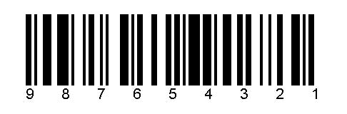
Gambar 2.1 Struktur Barcode Tipe Code 128

Jenis Barcode Scanner
Jenis barcode scanner yang umum digunakan adalah scanner genggam, dimana pengguna menggenggam gagang scanner kemudian menekan tombol untuk melakukan scan terhadap barcode yang tersedia pada produk atau barang.
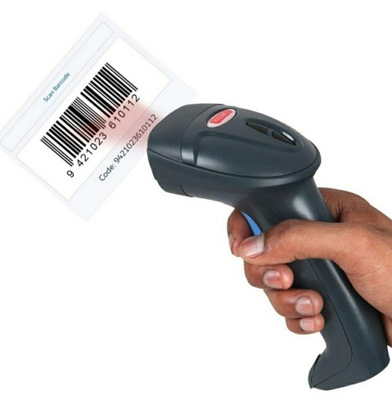
Gambar 2.2 Jenis Barcode Scanner Genggam

UML
UML (Unfield Modeling Language) adalah standart bahasa untuk mendefinisikan dari requirement/kebutuhan, membuat analisa & desain dan menggambarkan arsitektur dalam pemrograman yang berorientasi pada objek, begitulah kesimpulan yang diambil oleh (Josi, 2017).
Sedangkan menurut (Aminuddin, 2019), UML atau Unified Modeling Language adalah suatu metode yang digunakan untuk perancangan sistem pada pengembangan aplikasi berbasis Object Oriented Programming (OOP).
Dapat disimpulkan dari kedua pengertian diatas bahwa UML adalah sebuah metode perancangan sistem pada pengembangan program yang berorientasi pada objek.
UML tersusun atas elemen grafis yang membentuk 9 diagram, dalam penelitian yang penulis lakukan, penulis menggunakan 4 jenis diagram yaitu Use Case Diagram, Activity Diagram, Class Diagram dan Sequence Diagram.

Use Case Diagram
Use case diagram adalah satu dari berbagai jenis diagram UML (Unified Modelling Language) yang menggambarkan hubungan interaksi antara sistem dan aktor. Use Case dapat mendeskripsikan tipe interaksi antara si pengguna sistem dengan sistemnya.
Komponen pada Use Case Diagram diantaranya yaitu :
      - Sistem
Sebuah sistem digambarkan ke dalam bentuk persegi. Fungsinya untuk membatasi use case dengan interaksi dari luar sistem.
      - Aktor
Aktor berfungsi untuk menjelaskan siapa yang berinteraksi dengan sistem. Aktor akan memberikan informasi kepada sistem, serta menerima informasi dari sistem. Kedua hal tersebut dapat terjadi secara bersamaan.

      - Use Case
Use Case adalah komponen yang menggambarkan fungsional dalam sebuah sistem. Sehingga pengguna dan pembuat saling mengenal dan mengerti mengenai alur sistem yang akan dibuat
Simbol-simbol pada Use Case Diagram akan dijelaskan pada tabel di bawah ini :
Tabel 2.1 Simbol-simbol pada Use Case Diagram
Simbol | Keterangan
 | Aktor : mewakili peran pengguna/user/orang, sistem yang lain, atau alat ketika berkomunikasi dengan use case
 | Use case : Abstraksi dan interaksi antara sistem dengan aktor
 | Association : Abstraksi dari penghubung antara aktor dengan use case
 | Generalisasi : Menunjukkan spesialisasi aktor untuk dapat berpartisipasi dengan use case
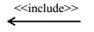 | Menunjukkan bahwa sebuah use case seluruhnya merupakan fungsionalitas dari use case lainnya
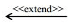 | Menunjukkan bahwa sebuah use case merupakan tambahan funsional dari use case lainnya jika suatu kondisi terpenuhi

Activity Diagram
Activity Diagram atau aktifitas diagram adalah diagram yang dapat memodelkan proses-proses yang terjadi pada sebuah sistem. Runtutan proses dari suatu sistem digambarkan secara vertical.
Komponen dan simbol-simbol pada Activity Diagram akan dijelaskan pada tabel dibawah ini :
Tabel 2.2 Simbol-simbol pada Activity Diagram
Simbol | Nama | Keterangan
 | Status Awal | Sebuah diagram aktifitas memiliki sebuah status awal.
 | Aktifitas | Aktifitas yang dilakukan sistem, aktivitas biasanya diawali dengan kata kerja
 | Percabangan/Decision | Percabangan dimana ada pilihan aktivitas yang lebih dari satu
 | Penggabungan/Join | Penggabungan dimana yang mana lebih dari satu aktivitas lalu digabungkan jadi satu
 | Status Akhir | Status Akhir yang dilakukan sistem, sebuah diagram aktivitas memiliki sebuah status akhir
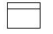 | Swimlane | Swimlane memisakan organisasi bisnis yang bertanggung jawab terhadap aktivitas yang terjadi

Sequence Diagram
Sequence diatam digunakan untuk menggambarkan perilaku aktor pada sebuah sistem secara detail menurut waktu. Diagram ini menunjukkan sejumlah objek dan message atau pesan yang diletakkan diantara objek-objek di dalam sebuah use case. (Siregar, 2018)
Berikut adalah simbol-simbol pada sequence diagram beserta nama dan keterangan tiap simbol menurut (Devy Ferdiansyah, M. Kom, 2021)
Simbol | Nama | Keterangan
 | Aktor | Menggambarkan user/pengguna yang sedang berinteraksi dengan sistem
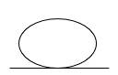 | Entity Class | Menggambarkan hubungan kegiatan yang akan dilakukan
 | Boundary Class | Menggambarkan sebuah penggambaran dari form
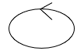 | Control Class | Menggambarkan penghubung antara boundary class dengan tabel
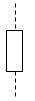 | A Focus of Control & A Life Line | Menggambarkan tempat mulai dan berakhirnya sebuah massage
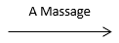 | Massage | Menggambarkan sebuah kegiatan pengiriman pesan
Tabel 2.3 Simbol-simbol Sequence Diagram

Class Diagram
Class Diagram adalah salah satu jenis diagram yang paling berguna di UML, hal ini karena dapat dengan jelas memetakan struktur sistem tertentu dengan memodelkan kelas, atribut, operasi serta hubungan antar objek.
Class Diagram mendeskripsi atau penggambarkan class, atribut, dan objek, disamping itu juga, hubungan satu sama lain seperti pewarisan, containmet, asosiasi dan lainnya.
Simbol | Nama | Keterangan
 | Class | Himpunan dari objek-objek yang berbagi atribut serta operasi yang  sama.
 | Inheritance | Mewakili hubungan “bagian adalah sebuah”
 | Dependency | Ada di antara dua kelas jika perubahan pada definisi satu dapat menyebabkan perubahan pada yang lain (tetapi tidak sebaliknya).
 | Aggregation | Jenis asosiasi khusus. Ini mewakili "bagian dari" hubungan.
 | Composition | Jenis agregasi khusus di mana bagian-bagian dihancurkan ketika keseluruhan dihancurkan.
 | Simple Assosiation | Menghubungkan antara objek satu  dengan objek lainnya
Tabel 2.4 Simbol-simbol pada Class Diagram

Flowchart
Flowchart berisikan bagan-bagan yang mempunyai aliran, menggambarkan langkah-langkah penyelesaian suatu masalah. Flowchart dapat diartikan sebagai sebuah gambaran yang menjelaskan proses yang akan dilihat dan dilakukan. Flowchart mendeskripsikan detail dari sebuah proses, tahapan dan urutannya melalui bagan-bagan yang tersedia.
Menurut (RIDLO, 2017), Flowchart merupakan penggambaran secara grafik dari langkah-langkah dan urut-urutan prosedur dari suatu program.
Flowchart memiliki symbol khusus yang digunakan untuk menggambarkan alur algoritma pada suatu sistem menggunakan simbol berdasarkan kegunaaan dari simbol tersebut. Simbol-simbol tersebut akan dijelaskan pada tabel di bawah ini :
Tabel 2.5 Simbol-simbol pada Flowchart
No | Simbol | Nama | Keterangan
1 |  | Terminal | Menyatakan permulaan atau akhir suatu program
2 |  | Input/Output | Menyatakan input atau output tanpa tergantung jenis peralatannya
3 |  | Proses | Menyatakan suatu tindakan yang dilakukan oleh komputer
4 |  | Decision | Menunjuk suatu kondisi tertentu yang akan menghasilkan dua  kemungkinan jawaban : Ya / Tidak
5 |  | Konektor | Menyatakan sambungan dari proses ke proses lainnya dalam halaman yang sama
6 |  | Offline  Connector | Menyatakan sambungan dari proses ke proses lainnya dalam halaman yang berbeda
7 |  | Predefined  Process | Menyatakan penyedia tempat penyimpanan suatu pengelolaan untuk memberi harga awal
8 |  | Punched card | Menyatakan input/output berasal dari kartu
10 |  | Document | Mencetak keluaran dalam bentuk dokumen (melalui printer)
11 |  | Flow | Menyatakan jalannya arus sesuai proses
12 |  | Manual Operation | Digunakan untuk menggambarkan kegiatan manual atau pekerjaan yang dilakukan tanpa menggunakan komputer.

PHP
PHP (Hypertext Preprocessor) adalah sebuah bahasa pemrograman server side scripting yang bersifat open source. Sebagai sebuah scripting language, PHP menjalankan instruksi pemrograman saat proses runtime. Hasil dari instruksi tentu akan berbeda tergantung data yang diproses.
Menurut (Madcoms, 2016), PHP (Hypertext Preprocessor) adalah bahasa script yang dapat ditanamkan atau disisipkan ke dalam HTML. PHP banyak dipakai untuk membuat program situs web dinamis.
PHP merupakan bahasa pemrograman server-side, maka script dari PHP nantinya akan diproses di server. Maksud dari server-side scripting adalah sintaks dan perintah-perintah yang diberikan akan sepenuhnya akan dijalankan diserver tetapi disertakan pada dokumen HTML.

MySQL
MySQL adalah DBMS yang open source dengan dua bentuk lisensi, yaitu Free Software (perangkat lunak bebas) dan Shareware (perangkat lunak berpemilik yang penggunaannya terbatas). Jadi MySQL adalah database server yang gratis dengan lisensi GNU General Public License (GPL) sehingga dapat dipakai untuk keperluan pribadi atau komersil tanpa harus membayar lisensi yang ada.
Menurut (Novendri, Saputra, & Firman, 2019), MySQL adalah permintaan yang melekat pada suatu database atau SMBD tertentu. Dengan kata lain, SQL adalah perintah atau bahasa yang melekat di dalam SMBD.
Dari penjelasan diatas dapat disimpulkan bahwa MySQL adalah software open source yang menyediakan perintah atau bahasa pemrograman yang melekat pada SMBD (Sistem Manajemen Basis Data).

Framework Laravel
Menurut (Bambang Hermanto, 2019) Laravel adalah sebuah framework PHP yang dirilis di bawah lisensi MIT, dibangun dengan konsep MVC (Model View Controller). Laravel adalah pengembangan website berbasis MVC yang ditulis dalam PHP yang dirancang untuk meningkatkan kualitas perangkat lunak dengan mengurangi biaya pengembangan awal dan biaya pemeliharaan, dan untuk meningkatkan pengalaman bekerja dengan aplikasi dengan menyediakan sintaks yang ekspresif, jelas dan menghemat waktu.
Sedangkan menurut official site resmi Laravel oleh (Otwell, 2011-2022), Laravel is a web application framework with expressive, elegant syntax. We believe development must be an enjoyable and creative experience to be truly fulfilling Yang artinya, Laravel adalah framework aplikasi web dengan sintaks yang ekspresif dan elegan. Kami percaya pengembangan harus menjadi pengalaman yang menyenangkan dan kreatif agar benar-benar memuaskan.
Dari pengeritan diatas dapat kita tarik kesimpulan bahwa Laravel adalah salah satu framework open-source berbasis MVC atau Model View Controller yang mana dapat mempermudah proses pengembangan perangkat lunak dari berbagai macam aspek, baik dalam proses pembangunan, pengembangan dan juga pemeliharaan.

Waterfall
Waterfall adalah salah satu jenis metode pengembangan perangkat lunak pada model Software development Life Cycle (SDLC), Model waterfall sering disebut model sekuensi linear (linear sequence) atau alur hidup klasik. Pengembangan sistem dikerjakan secara berurutan mulai dari analisa, desain, pengkodingan, pengujian dan tahap pendukung (Rezagi Meilano, 2019).
Gambaran model waterfall secara umum adalah sebagai berikut :
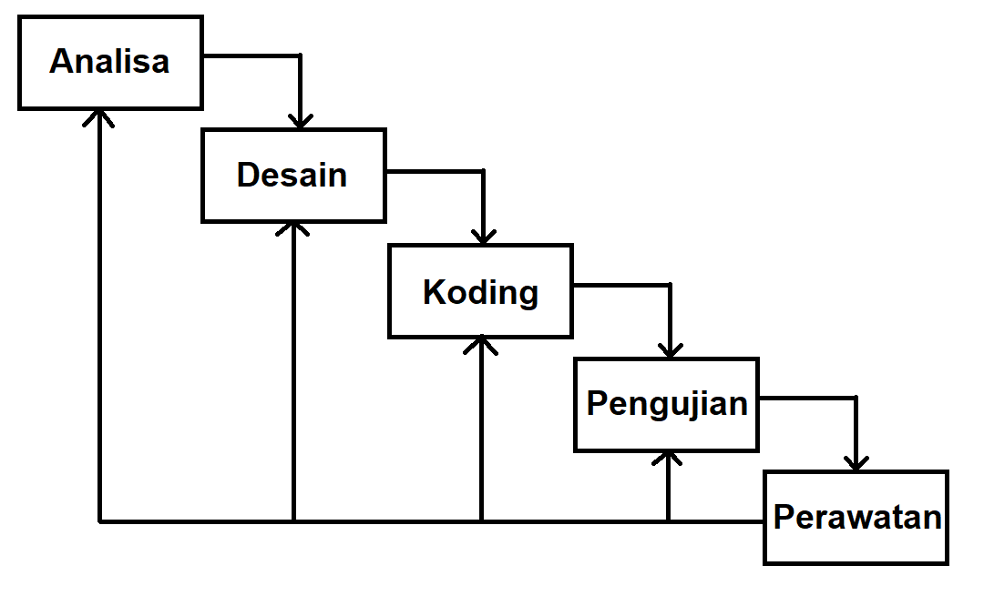
Gambar 2.3 Ilustrasi model waterfall

- Tahapan model waterfall
- Analisa
Pada tahap ini pengguna atau User dan pengembang mengidentifikasi kebutuhan dari sistem yang akan dibangun.
- Desain
Tahap desain yaitu membuat rancangan dari sistem yang akan dibuat dan berfokus pada penyajian kepada pengguna sesuai kebutuhan sistem.
- Koding
Tahap ini dilakukan setelah melalui tahap-tahap sebelumnya dan dilakukan sesuai dengan bahasa pemrograman yang sesuai dan telah disepakati
- Pengujian
Pada tahap ini, proses pengujian perlu dilakukan dengan seksama agar logika dan fungsional dari perangkat lunak berjalan dengan baik sesuai dengan kebutuhan sistem, hal ini dilakukan untuk meminimalisir terjadinya error dan bug sebelum digunakan oleh pengguna.
- Perawatan/Pemeliharaan
Setelah melalui semua tahapan sebelumnya, tahap perawatan dan pemeliharaan tetap perlu dilakukan karena setelah dirilis kepada user, masih terdapat berbagai kemungkinan yang perlu ditangani seperti sistem beradaptasi dengan lingkungan baru, kesesuaian spesifikasi perangkat, pembaharuan database, data dan lain sebagainya.

BAB III
METODOLOGI PENELITIAN

Analisa Permasalahan
Laporan hasil produksi adalah salah satu jenis laporan yang dipergunakan untuk mendokumentasikan sebuah kegiatan yang telah terjadi pada kurun waktu tertentu dan perlu diserahkan untuk dilaporkan kepada Kepala Unit/Supervisor agar dapat segera melakukan evaluasi. Oleh karena itu laporan hasil produksi perlu disajikan sesuai dengan data aktual dan perlu dilaporkan tepat waktu agar tidak menghambat proses evaluasi ataupun proses yang lain.
Proses pembuatan laporan hasil produksi pada PT Percetakan Dokumen Sekuriti masih menggunakan sistem konvensional yang bersifat manual (tulis tangan), sehingga proses pelaporan hasil produksi kepada Kepala Unit/Supervisor sering terjadi keterlambatan sehingga menghambat proses evaluasi dan keputusan lain dari Kepala Unit/Supervisor.
Atas permasalahan tersebut diperlukan sebuah sistem informasi hasil produksi berbasis web yang dapat mengubah proses kegiatan pembuatan laporan hasil produksi yang kurang efektif dan tidak efisien menjadi sistem yang lebih efektif dan efisien. Hal ini diharapkan agar proses kegiatan pelaporan hasil produksi harian tidak mengalami hambatan dan proses dokumentasi data yang telah dilakukan lebih tersusun rapi dan teratur menggunakan database. Memanfaatkan perangkat yang tersedia pada ruang kerja, sehingga unit pengemasan tidak perlu mengeluarkan biaya lebih dalam pengadaan perangkat dan dapat menghemat penggunaan alat tulis karena proses pencatatan sudah dilakukan secara digital.

Sistem yang berjalan
Berdasarkan pengamatan yang telah dilakukan, berikut adalah penjelasan mengenai sistem yang berjalan saat ini pada unit pengemasan dalam melakukan kegiatan pencatatan laporan hasil produksi. Berikut adalah flowchart sistem yang berjalan :
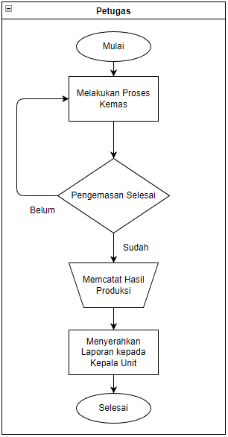
Gambar 3.1 Flowchart yang berjalan

Pemecahan Masalah
Dari Gambar 3.1 ditemukan sebuah masalah dimana proses pencatatan hasil produksi masih dilakukan secara manual. Untuk mengatasi masalah tersebut, penulis mengajukan pembuatan sistem infomasi berbasis web dengan scan barcode untuk mempermudah kegiatan pencatatan. Beberapa keuntungan yang dapat diperoleh dengan adanya Sistem Informasi Hasil Produksi Harian berbasis Web adalah sebagai berikut :
- Proses kegiatan pencatatan laporan hasil produksi dapat dilakukan secara komputerisasi yang mana sangat membantu petugas karena hanya perlu melakukan scan pada barcode yang tersedia pada kartu mesin.
- Data hasil pencatatan disimpan secara digital pada database sehingga data tersimpan dengan teratur dan rapi, hal ini dapat mengurangi potensi laporan terselip dan hilang, dan apabila laporan dibutuhkan dilain waktu, laporan dapat lebih mudah dicari dan ditemukan.
- Menggunakan perangkat yang telah tersedia pada ruang kerja, sehingga dapat memaksimalkan penggunaan perangkat komputer pada ruang kerja.
- Mempercepat proses kegiatan pelaporan hasil produksi kepada Kepala Unit/Supervisor, sehingga Kepala Unit/Supervisor dapat langsung mengevaluasi dan mengambil keputusan lanjutan mengenai kinerja Unit.

Teknil Pengumpulan Data
Untuk mendapatkan kebutuhan sistem dan informasi yang sesuai dengan objek penelitian, maka beberapa teknik pengumpulan data dilakukan diantaranya adalah sebagai berikut :
- Observasi
Mengamati secara langsung objek penelitian untuk melihat kegiatan yang dilakukan oleh objek penelitian tersebut, hal ini berguna untuk memperoleh gambaran mengenai hubungan antara sistem yang usulkan dengan objek penelitian
- Wawancara
Teknik ini dilakukan oleh penulis dengan cara tanya jawab secara langsung dengan petugas pencatatan laporan hasil produksi yang menyangkut dengan objek penelitian. Hal ini dilakukan untuk memastikan dan memperjelas segala informasi yang didapat saat observasi.
- Dokumentasi
Melakukan pengumpulan data secara eksternal seperti membaca literature, tulisan, berita maupun segala jenis informasi yang berkaitan dengan objek penelitian.

Sumber Data
Sumber data yang dianalisa dalam penelitian yaitu data primer dan data sekunder
- Data Primer
Data Primer adalah data yang didapatkan dari observasi lapangan dan hasil wawancara dengan narasumber.
- Data Sekunder
Data Sekunder adalah data yang diperoleh dari sumber eksternal seperti dokumen literature, jurnal, buku tulisan dan berbagai macam media informasi lainnya.

Rancangan Sistem

Metode yang digunakan
a

Pengujian

BAB III
HASIL DAN PEMBAHASAN

Profil Singkat Perusahaan
PT Percetakan Dokumen Sekuriti adalah salah satu perusahaan percetakan kertas yang Gedung produksinya berada di wilayah karawang dan sudah berdiri sejak tahun 1971. Perusahaan ini berfokus dalam percetakan dokumen-dokumen penting yang memerlukan tingkat sekuriti tinggi agar tidak bisa diduplikasi ataupun ditiru oleh pihak lain.
PT Percetakan Dokumen Sekuriti memiliki kantor pusat yang berada di Jakarta, berfungsi sebagai kantor pusat administrasi dan pemasaran, sedangkan Gedung produksinya berada di Ciampel Karawang dimana tempat penulis melakukan kerja praktik.

Struktur Organisasi
PT Percetakan Dokumen Sekuriti tentunya memiliki struktur organisasi yang digunakan dalam proses produksi maupun administrasi dan pemasaran, berikut adalah gambar dari Bagan Struktur Organisasi dari PT Percetakan Dokumen Sekuriti :
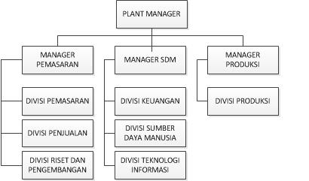
Gambar 3.2 Bagan Struktur Organisasi PT PDS
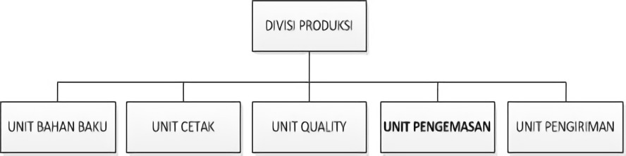
Gambar 3.3 Bagan Struktur Organisasi pada objek penelitian

Sistem Berjalan

Flowchart yang sedang berjalan
Pada Unit Pengemasan, proses dokumentasi hasil produksi masihlah menggunakan metode lama dengan sistem tulis tangan. Petugas harus mencatat spesifikasi produk yang dikemas selama seharian penuh untuk proses pelaporan kepada Kepala Unit/Supervisor. Tentunya hal ini akan memerlukan waktu yang cukup lama dan dapat mengakibatkan terganggunya proses produksi juga keterlambatan dalam pelaporannya.
Berikut Flowchart lama yang sedang berjalan saat ini :

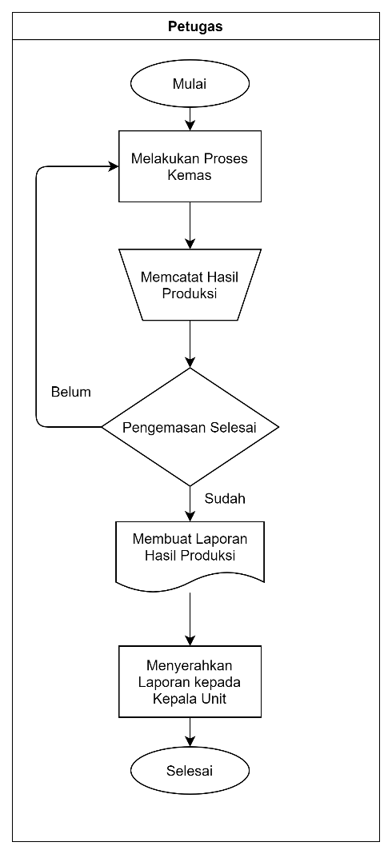
Gambar 3.4 Flowchart lama yang sedang berjalan
Dapat kita lihat bahwa pada proses dokumentasi sistem yang saat ini sedang berjalan, pada bagian pencatatan masih menggunakan metode lama yang dapat mengakibatkan berbagai masalah seperti sering terjadinya kesalahan dalam penginputan, terselipnya kartu mesin, hingga kemungkinan hilangnya data dan kurang akuratnya data dalam laporan.

Flowchart Usulan
Berdasarkan pengamatan yang penulis lakukan pada saat melakukan kerja praktik di PT Percetakan Dokumen Sekuriti pada Unit Pengemasan, ditemukan bahwa proses dokumentasi masih menggunakan metode lama yaitu sistem tulis tangan, yang berkemungkinan menyebabkan berbagai masalah. Diusulkanlah sebuah perancangan sistem dokumentasi hasil produksi harian berbasis web dengan scan barcode, yang mana diharapkan dapat membantu dan mempermudah dalam proses dokumentasi yang dilakukan oleh Unit Pengemasan di PT Percetakan Dokumen Sekuriti.
Berikut adalah Flowchart dari perancangan sistem yang diusulkan
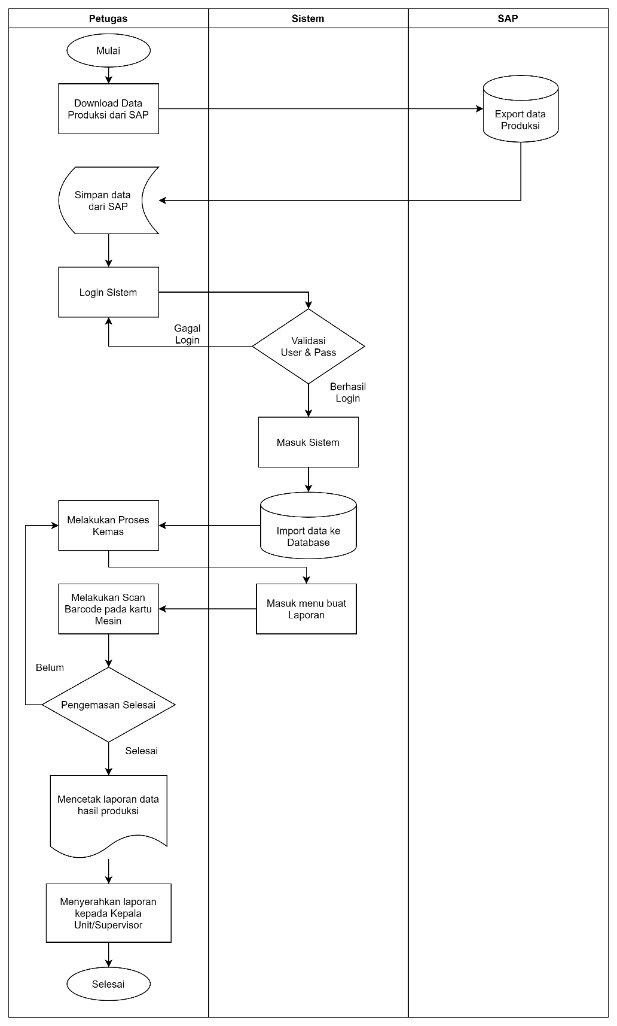
Gambar 3.5 Flowchart usulan rancangan sistem
Dari Flowchart mengenai usulan sistem yang dirancang, dapat dilihat bahwasannya ada perubahan sistem dalam proses dokumentasi hasil produksi yang mana sudah menggunakan sistem komputerisasi dengan mengambil data dari SAP sebagai database sistemnya, yang mana digunakan untuk proses dokumentasi menggunakan sistem yang baru berbasis web menggunakan scan barcode, kemudian data akan disimpan pada database sehingga data yang sudah tertata pada database tidak mudah hilang ataupun rusak.
Perbadaan yang terlihat dalam proses komputerisasi yaitu dimana Petugas hanya perlu melakukan scan barcode yang ada di kartu mesin, dan sistem akan menampilkan spesifikasi produk secara otomatis berdasarkan data yang tersimpan pada barcode tersebut. Hal tersebut dilakukan pada menu Buat Laporan setelah melakukan Login User.
Tentunya, ini membuat sebuah perubahan baru yang mana saat menggunakan sistem yang lama, Petugas perlu menuliskan Spesifikasi Produk secara satu-persatu pada setiap kolom field yang disediakan pada formulir laporan. Hal ini menyebabkan berbagai macam masalah seperti yang telah dipaparkan oleh penulis dalam laporan ini.
Selain perbedaan dalam proses kegiatan berlangsung, terdapat pula perbedaan dalam proses pengarsipan dokumen hasil produksi, yang mana pada sistem lama hanya memiliki satu buah copy dari file yang dilaporkan sehingga memungkinkan laporan dokumentasi hilang atau terselip dan dapat mengakibatkan masalah lainnya. Jika dibandingkan dengan sistem yang baru, proses pengarsipan sudah dimodernisasi sehingga data laporan yang tersimpan dapat berupa berbagai format dan meminimalisir kemungkinan terjadinya hilang/rusaknya laporan dokumentasi.

Perancangan Sistem
Perancangan sistem yang diusulkan oleh penulis menggunakan metode UML (Unfield Modeling Language) yaitu Bahasa standart yang digunakan untuk membangun sebuah sistem berbasis objek. Menggunakan 2 jenis diagram yaitu diagram Use Case Diagram dan Activity Diagram.

Use Case
Use Case menggambarkan visualisasi interaksi antara sistem dengan pengguna sistem tersebut. Dengan kata lain Use Case secara grafis mendeskripsikan siapa yang akan menggunakan sistem dan dengan cara apa sang pengguna berinteraksi dengan sistem. Hal ini digunakan untuk menggambarkan sekuensi langkah-langkah dari tiap interaksi.
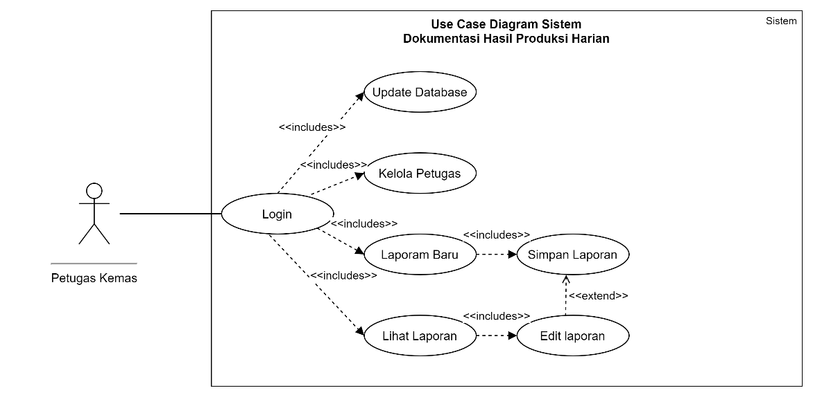
Gambar 3.6 Use Case Diagram Sistem Dokumentasi Hasil Produksi
Berdasarkan Gambar 3.5, mengenai use case diagram dari sistem yang diusulkan, terdapat :
- 1(satu) Aktor, yaitu Petugas. Petugas tersebut melakukan beberapa aktifitas pada menu-menu yang ada seperti Login, Update Database, Data Petugas, Buat Laporan dan Lihat Laporan.
No | Aktor | Keterangan
1 | Petugas | Petugas memiliki hak akses untuk Login dan setelah itu memiliki akses untuk Menu Update Database, Menu Data Petugas, Menu Buat Laporan dan Menu Lihat Laporan
Tabel 3.1 Keterangan Aktor Use Case

- 7(Tujuh) Use Case, yang dilakukan oleh Petugas
No | Use Case | Keterangan
1 | Login | Aktifitas yang dilakukan oleh Petugas pada form Login dengan menginputkan Username dan Password
2 | Update Database | Aktifitas Interaksi Petugas dengan Sistem untuk mengupdate data pada Data base
3 | Kelola Petugas | Aktitifas Petugas dengan Sistem yang mana Petugas dapat mengelola Data Petugas
4 | Laporan Baru | Aktifitas membuat Laporan baru untuk Dokumentasi dimana Petugas berinteraksi dengan Sistem dengan menginputkan Barcode dengan Scan Barcode pada Kartu Mesin
5 | Lihat Laporan | Aktifitas antara Petugas dengan Sistem yang mana Petugas melihat list data laporan harian yang tersimpan pada database
6 | Simpan Laporan | Aktifitas Petugas dengan sistem dimana sistem menyimpan laporan dokumentasi pada Database
7 | Edit Laporan | Aktifitas Petugas dengan Sistem, yang mana petugas dapat mengedit Laporan yang sudah ada pada Sistem atau hanya sekedar melihat Laporan
Tabel 3.2 Keterangan Use Case

Activity Diagram
Activity Diagram atau diagram aktivitas adalah diagram yang menggambarkan aliran fungsionalitas dari sistem. Pada tahap pemodelan sistem, diagram aktifitas dapat digunakan untuk menunjukkan aliran kerja sistem. Dapat juga digunakan untuk menggambarkan aliran kejadian.
- Activity Diagram Login
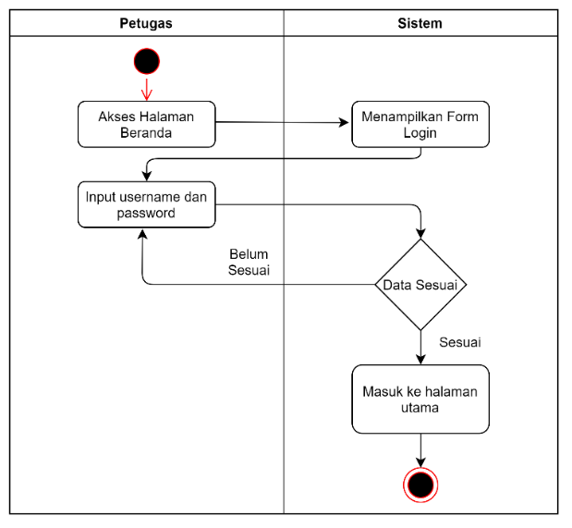
Gambar 3.7 Activity Diagram Login
Pada Gambar 3.6 diatas merupakan Activity Diagram untuk menu Login, adanya tampilan Form Login yang kemudian Petugas akan menginputkan username dan password untuk diautentifikasi oleh sistem sebelum masuk kemenu Halaman Utama.

- Activity Diagram Update Database
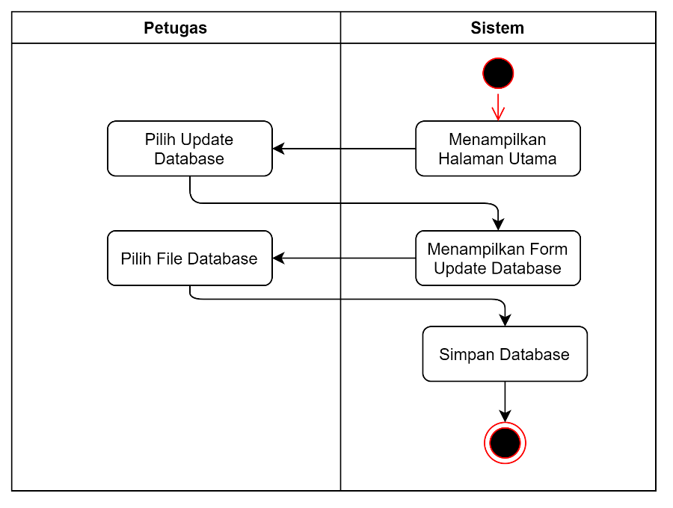Gambar 3.8 Activity Diagram Update Database
Pada Gambar 3.7 terdapat diagram mengenai Activity Update Database dimana sistem menampilkan halaman utama, lalu Petugas memilih Menu Update Database yang kemudian sistem akan menampilkan form Update Database, setelahnya Petugas diberikan Form Upload File untuk Update Database yang kemudian sistem akan mengupdate dan menyimpan Database.
- Activity Diagram Data Petugas
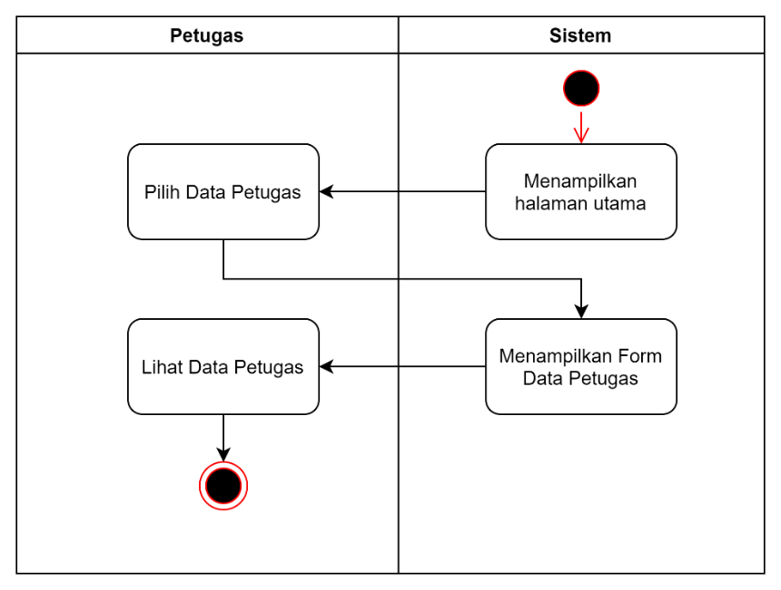
Gambar 3.9 Activity Diagram Data Petugas
Pada Gambar 3.8 terdapat Diagram Activity dari Data Petugas yang menampilkan bagaimana activity data petugas berjalan mulai dari sistem menampilkan halaman utama, lalu petugas memilih data petugas yang kemudian sistem akan menampilkan form data petugas, dan petugas dapat melihat data dari akun petugas tersebut.
- Activity Diagram Buat Laporan
Selanjutnya terdapat Menu Buat Laporan yang utamanya digunakan untuk proses dokumentasi hasil produksi harian yang mencangkup penampilan halaman utama, lalu petugas memilih menu buat laporan, yang mana sistem akan menampilkan form buat laporan, kemudian petugas melakukan scan barcode pada kartu mesin, sistem yang otomatis menampilkan spesifikasi produk, dan sistem simpan laporan yang mana data laporan akan disimpan pada database, seperti Activity Diagram dibawah ini.
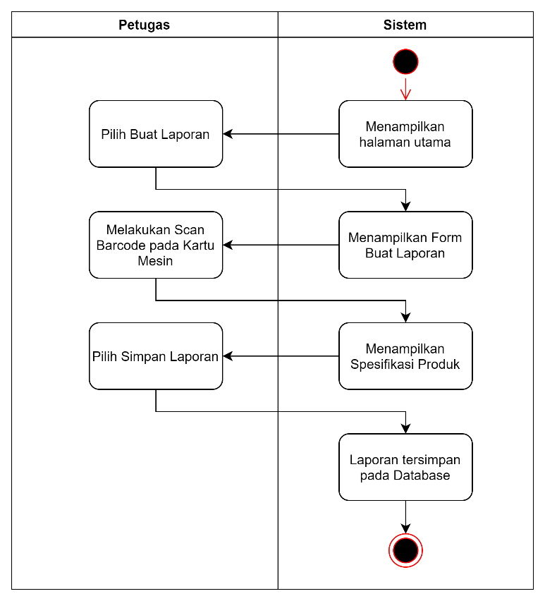
Gambar 3.10 Activity Diagram Buat Laporan

- Activity Diagram Lihat Laporan
Selanjutnya terdapat Activity Diagram Lihat Laporan, yaitu activity yang memungkinkan petugas melihat laporan yang sudah ada dan tersimpan pada database, petugas dapat mengedit atau hanya melihat untuk kebutuhan lain.
Pada Activity ini dimulai dengan sistem menampilkan halaman utama, kemudian petugas memilih menu Lihat Laporan, yang kemudian sistem akan menampilkan List Data Laporan yang tersedia untuk dipilih oleh petugas, dilanjutkan dengan pemilihan Laporan oleh petugas yang kemudian sistem akan menampilkan isi dari Laporan terpilih untuk petugas edit atau hanya melihat data laporan saja, jika sudah selesai melakukan mengecekan, petugas akan menyimpan Laporan yang kemudian sistem akan mengupdate dan menyimpan laporan tersebut.
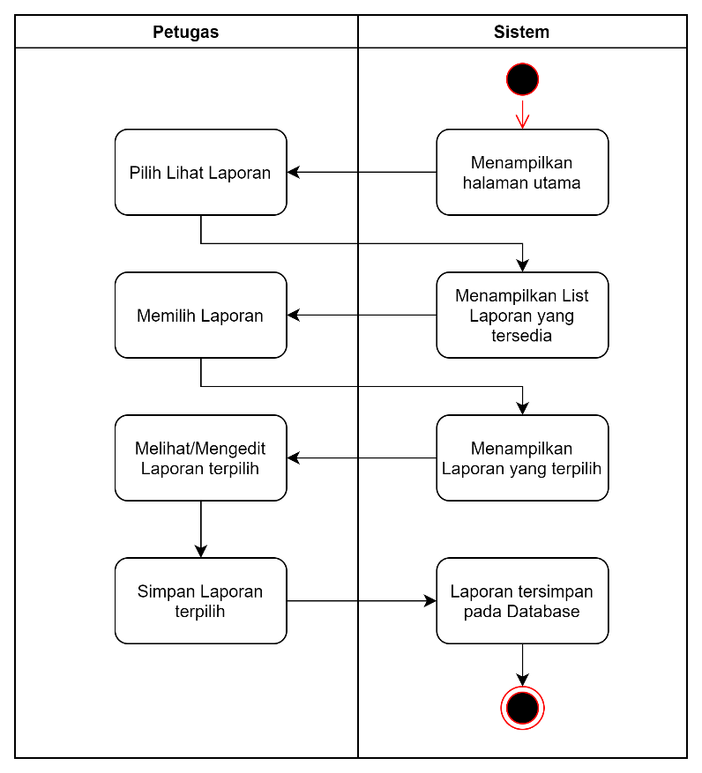Gambar 3.11 Activity Diagram Lihat Laporan

Class Diagram
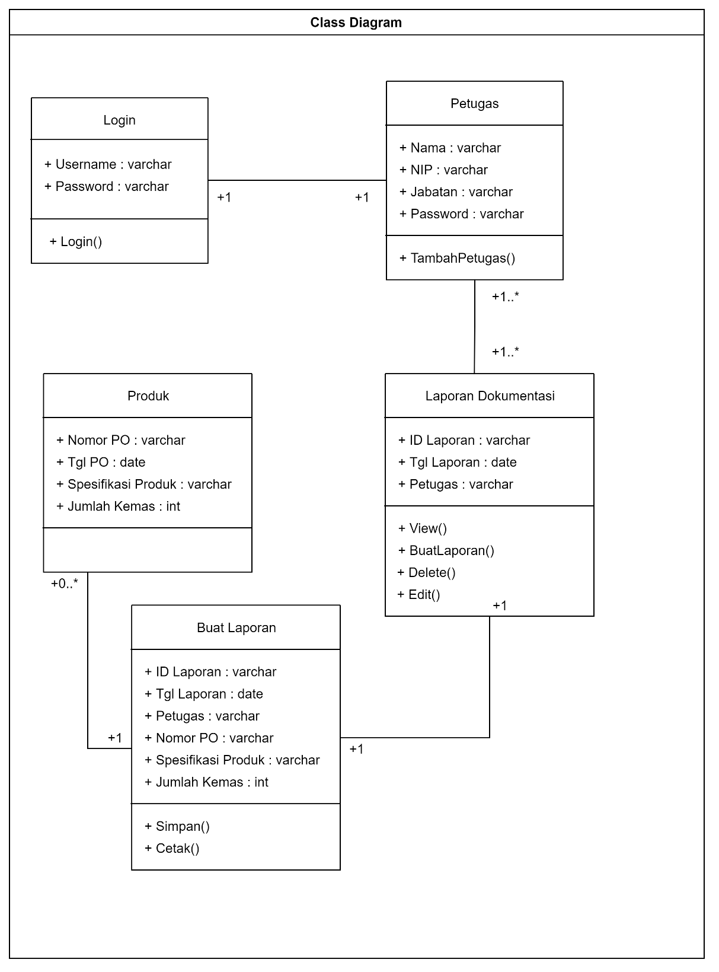
Gambar 3.12 Class Diagram Dokumentasi Produksi

Rancangan Tampilan Pengguna
Rancangan Aplikasi yang diusulkan oleh penulis adalah Rancangan Sistem berbasis Web, disini penulis menggunakan PHP sebagai Bahasa pemrograman Aplikasi usulan. PHP adalah Bahasa server-side scripting yang menyatu dengan HTML untuk membuat sebuah website dinamis. Dan untuk server-side scripting sendiri yaitu sebuah sintaks, perintah-perintah atau query yang diberikan akan dijalankan pada server akan tetapi disertakan pada dokumen HTML.
Pada Rancangan Sistem Dokumentasi yang diusulkan memiliki beberapa Menu Halaman yaitu Halaman Login (Login Page), Halaman Utama (Beranda), Menu Update Database, Menu Update Petugas, Menu Buat Laporan dan Menu Lihat Laporan. Adapun Tampilan dari Rancangan Sistem Dokumentasi yang diusulkan adalah sebagai berikut :
- Halaman Login (Login Page)
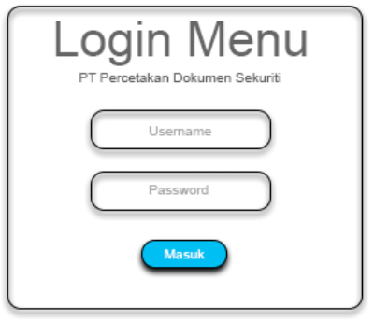
Gambar 3.13 Login Menu
Pada menu login, terdapat 2 buah form input untuk petugas menginputkan Username dan Password yang mana akun akan divalidasi oleh sistem sebelum masuk pada Halaman Utama Aplikasi, hal ini digunakan untuk mengurangi potensi orang tidak dikenal mengubah atau menghapus data yang sudah ada.

- Halaman Utama (Beranda)
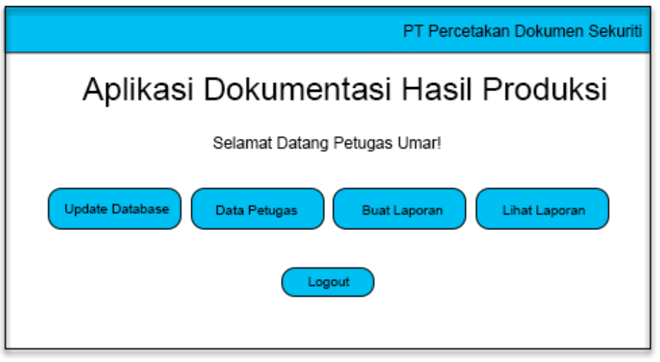
Gambar 3.14 Halaman Utama (Beranda)
Setelah login berhasil, maka sistem akan menampilkan menu utama/beranda seperti gambar diatas. Pada halaman ini terdapat 4 buah menu yaitu Update Databse, Data Petugas, Buat Laporan dan Lihat Laporan. Petugas Dokumentasi akan memilih menu mana yang akan digunakan sesuai kegiatan yang akan dilakukan.
- Menu Update Database
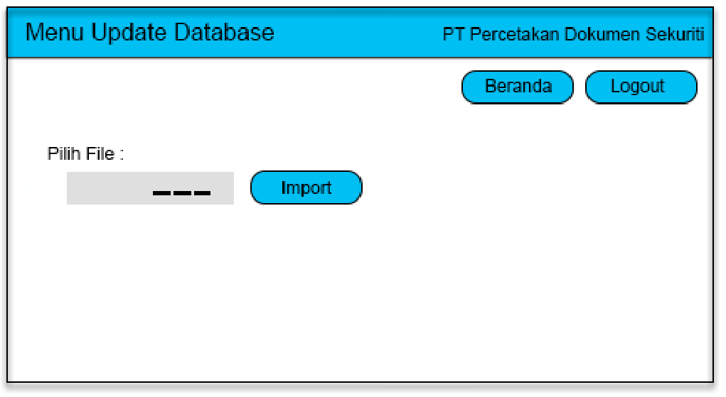
Gambar 3.15 Menu Halaman Update Database
Pada menu Update Database, disediakan Opsi Import File untuk mengimportkan file database yang telah didownload dari SAP, yang mana data dari SAP tersebut digunakan sebagai Database Masterdata pada Aplikasi Dokumentasi yang diusulkan.
- Menu Data Petugas
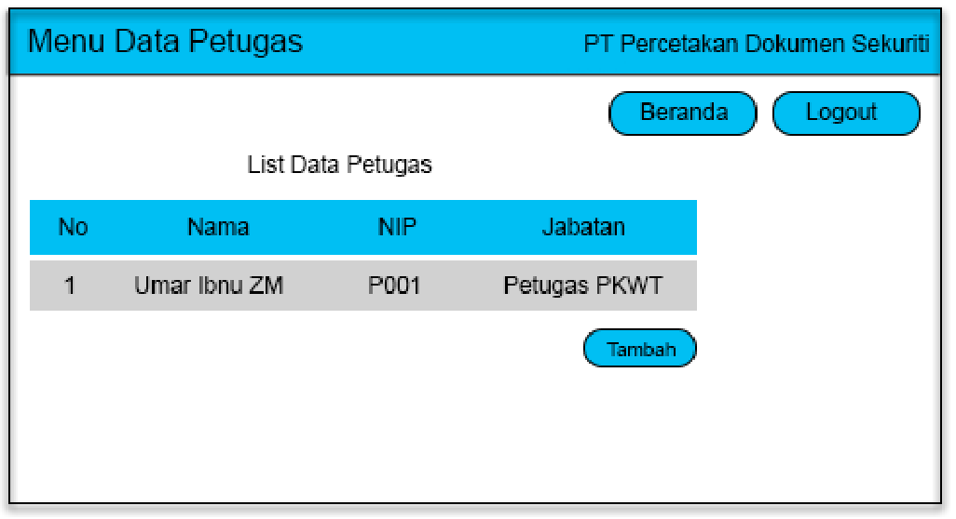
Gambar 3.16 Menu Halaman Data Petugas
Untuk Menu Data Petugas, seperti pada Gambar 3.14, Sistem akan menampilkan Petugas yang tersedia (yang dapat masuk/login) dan mengoperasikan aplikasi sistem dokumentasi.
- Menu Buat Laporan
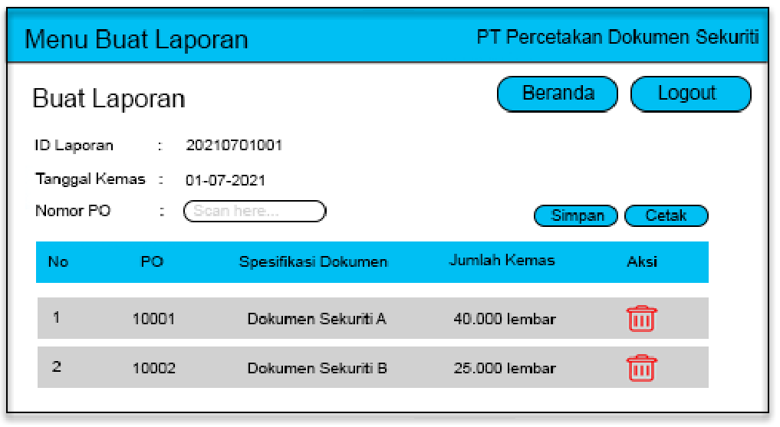
Gambar 3.17 Menu Halaman Buat Laporan
Lalu menu Buat Laporan, pada Halaman ini kegiatan dokumentasi dilaksanakan, petugas akan melakukan scan barcode pada Nomor PO yang mana sistem akan menampilkan spesifikasi berdasarkan data Barcode yang telah discan, kemudian ditampilkan pada Datatabel untuk dicocokan Kembali. Pada halaman ini, setelah melakukan kegiatan dokumentasi, petugas dapat langsung menyimpan atau mencetak laporannya.
- Menu Lihat Laporan
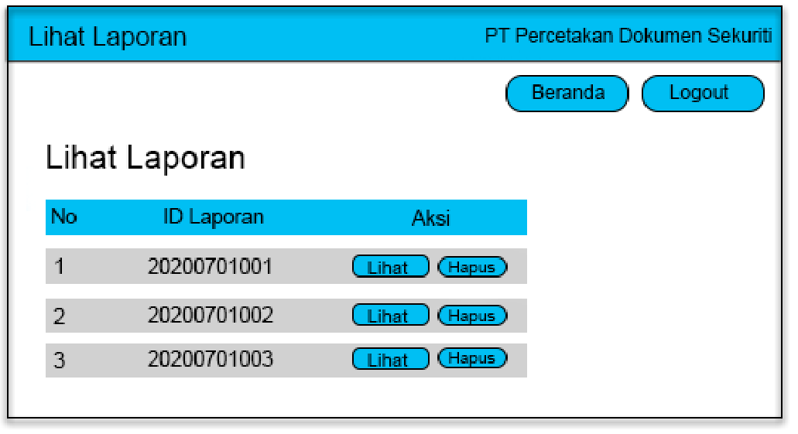
Gambar 3.18 Menu Halaman Lihat Laporan
Pada Menu Lihat Laporan, terdapat List Laporan yang sudah ada, pada halaman tersebut menampilkan nomor, ID Laporan dan juga Aksi. ID Laporan adalah ID master untuk setiap laporan yang telah disimpan, ID tidak dapat sama dan selalu berbeda pada setiap laporannya, kemudian pada menu Aksi terdapat tombol Lihat dan Hapus, disini digunakan untuk melihat Laporan dan menghapus laporan. Apabila petugas ingin melihat laporan, maka akan dilanjutkan pada Menu Buat Laporan berdasarkan ID Laporan yang dipilih.

Sistem Requirement

Spesifikasi Perangkat Keras (Hardware)
Rancangan Perangkat Keras yang dibutuhkan untuk menerapkan sistem baru yang diusulkan adalah sebagai berikut:
- Perangkat Komputer : PC/Laptop
- Processor : Intel ® Celeron ® N4000 1.1Ghz+
- RAM : 2GB atau Lebih
- Harddisk : 120GB atau Lebih
- Konektifitas : Wifi/RJ45
- Barcode Scanner : Barcode Genggam Tipe Code 128
- Printer : Standart Printer Device RGB Ink

Spesifikasi Perangkat Lunak (Software)
Rancangan untuk kebutuhan Perangkat Lunak / Software yang dibutuhkan oleh Sistem Baru yang diusulkan adalah sebagai berikut:
- Sistem Operasi : Windows XP/Vista/7 keatas 32/64 Bit
- Web Browser : Google Chrome Ver 50. keatas
- Local Server : Xampp (Apache, MySQL) Ver 3.2 keatas
- PhP : PhP Versi 5 keatas
- Pengolah data : Microsoft Office 2013 keatas
- Text Editor : Notepad++ / Sublime Text

BAB IV
KESIMPULAN DAN SARAN

Kesimpulan
Berdasarkan hasil observasi dan Analisa yang penulis lakukan dalam melaksanakan Kerja Praktik, dan hasil dari Perancangan Sistem baru yang dibuat, dapat diambil kesimpulan sebagai berikut :
Pada Unit Pengemasan di PT Percetakan Dokumentasi Sekuriti yang sebelumnya masih menggunakan Sistem Manual, sebuah Sistem Informasi berupa Sistem Dokumentasi Hasil Produksi Harian dapat membantu dan mempermudah kegiatan dokumentasi yang dilakukan oleh petugas dokumentasi untuk mengarsipkan, mengelola dan memelihara data laporan dokumentasi harian, sebelum dilaporkan kepada Kepala Unit/Supervisor baik dalam waktu dekat ataupun jangka Panjang. Disamping itu Sistem Dokumentasi yang sudah menggunakan Sistem Komputerisasi, juga meningkatkan tingkat efisiensi dan efektifitas dalam kegiatan dokumentasi maupun produksi pada Unit Pengemasan.

Saran
Setelah dilakukannya Kerja Praktik dan ditulisnya Laporan ini, Penulis menyarankan bahwa Sistem Manual yang konvensional dan berpotensi memperlambat proses kegiatan dokumentasi untuk ditinggalkan dan segera mengimplementasikan Sistem Baru. Memanfaatkan peralatan yang sudah ada pada ruang kerja, untuk membangun Sistem Komputerisasi sesuai dengan Perancangan yang diusulkan oleh penulis. Karena selain menghemat waktu dalam proses Kegiatan Dokumentasi, Sistem Komputerisasi yang diusulkan dapat mempermudah proses dokumentasi dan dapat mengurasi resiko-resiko yang dapat terjadi.

DAFTAR PUSTAKA
Aji Saiful Anwar, A. P. (2018). SISTEM INFORMASI PRODUKSI PLASTIK PADA UD. BAGAS MULYA. JURNAL SISTEM INFORMASI DAN TEKNOLOGI.
Aminuddin, A. (2019). IMPLEMENTASI UNIFIED MODELING LANGUAGE (UML) PADA PERANCANGAN APLIKASI WIFITALKIEBERBASIS TCP/IP. SISTEMASI: Jurnal Sistem Informasi, 266.
Andri Firmansyah, A. R. (2018). SISTEM INFORMASI PRODUKSI BERBASIS WEB PADA PT . DHARMA POLIMETAL. SIGMA - Jurnal Teknologi Pelita Bangsa.
Arief Herdiansyah, R. I. (2021). Sistem Informasi Monitoring dan Reporting Quality Control. Jurnal TEKNO KOMPAK, 13-24.
Bambang Hermanto, M. Y. (2019). SISTEM INFORMASI MANAJEMEN KEUANGAN PADA PT. HULU BALANG . Jurnal Komputasi, 19.
Devy Ferdiansyah, M. Kom. (2021, 01 22). Retrieved from Devy Ferdiansyah, M. Kom: https://devyferdiansyah.com/2021/01/22/sequence-diagram/
Hesinto, S., & Sanjaya, R. (2017). RANCANG BANGUN WEBSITE PROFIL HOTEL AGUNG PRABUMULIH MENGGUNAKAN FRAMEWORK BOOTSTRAP. Jurnal Teknologi dan Informasi (JATI), 59.
ID, I. E. (2017, 03). Ilmu Ekonomi ID. Retrieved from Ilmu Ekonomi ID: https://www.ilmu-ekonomi-id.com/2017/03/pengertian-barcode-manfaat-barcode-dan-jenis-jenis-barcode.html
Jakaria, D. A., & Desiani, D. (2019). PERANCANGAN SISTEM APLIKASI KEHADIRAN SISWA MENGGUNAKAN BARCODE DI SMK DCI KOTA TASIKMALAYA. JUMANTAKA, 143.
Josi, A. (2017). PENERAPAN METODE PROTOTIPING DALAM PEMBANGUNAN WEBSITE DESA (STUDI KASUS DESA SUGIHAN KECAMATAN RAMBANG). JTI, 52.
Madcoms, T. (2016). Pemrograman PHP dan MySQL untuk pemula / Tim Madcoms Pemrograman PHP dan MySQL untuk pemula / Tim Madcoms. Yogyakarta: Andi Offset.
Malau Rodison, S. A. (2022). PERANCANGAN SISTEM INFORMASI PRODUKSI BERBASIS WEB. Journal of Information Technology and Computer Science (INTECOMS.
Muctharom, M. Z. (2019). PENGARUH KUALITAS PRODUK MURABAHAH, HARGA, DAN KUALITAS PELAYANAN TERHADAP KEPUASAN NASABAH DI BAITUL MAAL WAT TAMWIL NURUL UMMAH NGASEM BOJONEGORO. Journal of Sharia Economics, 43.
Muin, M. (2017). PENGARUH FAKTOR PRODUKSI TERHADAP HASIL PRODUKSI MERICA DI DESA ERA BARU KECAMATAN TELLULIMPOE KABUPATEN SINJAI. Jurnal Economix, 206.
Novendri, M. S., Saputra, A., & Firman, C. E. (2019). APLIKASI INVENTARIS BARANG PADA MTS NURUL ISLAM DUMAI MENGGUNAKAN PHP DAN MYSQL. Lentera Dumai, 49.
Otwell, T. (2011-2022). About Laravel. Retrieved from Laravel: https://laravel.com/
Rezagi Meilano, F. D. (2019). Pengembangan Sistem Informasi Persediaan Barang . ELTI Jurnal Elektronika, Listrik dan Teknologi Informasi Terapan.
RIDLO, I. A. (2017). PANDUAN PEMBUATAN FLOWCHART. Surabaya: ACADEMIA.
Saputra, D. D., & Sudarmaji. (2017). PEMODELAN SISTEM APLIKASI PENGOLAHAN DATA PASIEN PADA RUMAH SAKIT ISLAM KOTA METRO LAMPUNG. MIKROTIK: Jurnal Manajemen Informatika, 3.
Siregar, V. M. (2018). SISTEM INFORMASI PENDATAAN LOGISTIK AKTIVA TETAP PT BANK CENTRAL ASIA. Tbk KANTOR CABANG PEMATANGSIANTAR. JURNAL SISTEMASI.
Sudarsono, B. (2016). Menuju Era Baru Dokumentasi. Menteng, Jakarta: LIPI Press.
Syarifuddin, & Romlansyah. (2020). PERANCANGAN SISTEM APLIKASI ASC TIME TABLE TERHADAP PENYUSUNAN JADWAL MATA PELAJARAN DI SEKOLAH MENENGAH KEJURUAN NEGERI 1 KARIMUN MENGGUNAKAN PHP DAN MYSQL. TIKAR, 80.
Tan, L., Fachruddin, & Suratno, E. (2020). PERANCANGAN SISTEM INFORMASI PENJUALAN ONLINE PADA CV. SANJO MOTOR JAMBI. Jurnal Ilmiah Mahasiswa Sistem Informasi, 58.
Wikipedia. (2021, Desemper 8). Wikipedia. Retrieved from Wikipedia Ensiklopedia Bebas: https://id.wikipedia.org/wiki/Sistem
Yoga Religia, B. Y. (2018). IMPLEMENTASI SISTEM INFORMASI PERPUSTAKAAN DI SDN SIRNAJATI 01 BERBASIS. SIGMA - Jurnal Teknologi Pelita Bangsa.
Yuliana Ismarfiana, M. D. (2021). RANCANG BANGUN SISTEM INFORMASI PEMESANAN PRODUKSI DAN. Jurnal Intra Tech Vol.5 No.1.

LAMPIRAN-LAMPIRAN

Lampiran 1. Formulir Kegiatan Harian
FORMULIR KEGIATAN HARIAN MAHASISWA
Nama : Umar Ibnu Zainal Muttaqin
NIM : 311810909
Program Studi : Teknik Informatika
Tempat KP : PT Percetakan Dokumen Sekuriti
Bagian/Bidang : Unit Pengemasan
MINGGU KE | TANGGAL | JENIS KEGIATAN | PARAF
I | 14 Juni 2021 | Meminta Izin Pelaksanaan Kegiatan Observasi
I | 15 Juni 2021 | Konsultasi Kegiatan dan Proses Observasi
I | 16 Juni 2021 | Mengerjakan Kegiatan Pengemasan dan Melanjutkan Proses Observasi
I | 17 Juni 2021 | Mengerjakan Kegiatan Pengemasan dan Melanjutkan Proses Observasi
I | 18 Juni 2021 | Menyusun Laporan Kerja Praktik
II | 21 Juni 2021 | Mengerjakan Kegiatan Pengemasan dan Kegiatan Dokumentasi
II | 22 Juni 2021 | Mengerjakan Kegiatan Pengemasan dan Kegiatan Dokumentasi
II | 23 Juni 2021 | Mengerjakan Kegiatan Pengemasan dan Kegiatan Dokumentasi
II | 24 Juni 2021 | Mengerjakan Kegiatan Pengemasan dan Kegiatan Dokumentasi
II | 25 Juni 2021 | Menyusun Laporan Kerja Praktik
III | 28 Juni 2021 | Mengerjakan Kegiatan Pengemasan dan Merancang Sistem Usulan
III | 29 Juni 2021 | Mengerjakan Kegiatan Pengemasan dan Merancang Sistem Usulan
III | 30 Juni 2021 | Mengerjakan Kegiatan Pengemasan dan Merancang Sistem Usulan
III | 01 Juli 2021 | Mengerjakan Kegiatan Pengemasan dan Merancang Sistem Usulan
III | 02 Juli 2021 | Menyusun Laporan Kerja Praktik
IV | 05 Juli 2021 | Mengerjakan Kegiatan Pengemasan dan Meninjau Uji Kelayakan Sistem
IV | 06 Juli 2021 | Mengerjakan Kegiatan Pengemasan dan Membenahi Error/Bug yang didapati
IV | 07 Juli 2021 | Mengerjakan Kegiatan Pengemasan dan Peninjauan Ulang Uji Kelayakan Sistem
IV | 08 Juli 2021 | Menyusun Laporan Kerja Praktik
IV | 09 Juli 2021 | Menyusun Laporan Kerja Praktik

Karawang, 10 Juli 2021
Pembina Kerja Praktik Lapangan
PT Percetakan Dokumen Sekuriti
Agus Soelistyo

Lampiran 2. Formulir Penilaian Kerja Praktik
FORMULIR PENILAIAN KERJA PRAKTIK
Nama : Umar Ibnu Zainal Muttaqin
NIM : 311810909
Program Studi : Teknik Informatika
Tempat KP : PT Percetakan Dokumen Sekuriti
Bagian/Bidang : Unit Pengemasan
No | Penilaian | Sangat Baik | Baik | Cukup | Kurang
1 | Kehadiran | √
2 | Teamwork |  | √
3 | Disiplin |  | √
4 | Kreatif/Inovatif |  | √
5 | Laporan |  | √

Karawang, 10 Juli 2021
Pembina Kerja Praktik Lapangan
PT Percetakan Dokumen Sekuriti
Agus Soelistyo

Lampiran 3. Kartu Pengendali Bimbingan Kerja Praktik
KARTU KENDALI BIMBINGAN KERJA PRAKTIK
Nama Mahasiswa : Umar Ibnu Zainal Muttaqin
NIM : 311810909
Program Studi : Teknik Informatika
Judul Laporan KP : Perancangan Sistem Dokumentasi Hasil Produksi Harian
Berbasis Web dengan Scan Barcode Pada PT Percetakan Dokumen Sekuriti
Tanggal Bimbingan | Tanggal Kembali | Sub Pokok Bahasan | Saran | Dosen | Paraf
28 Juni 2021 | 30 Juni 2021 | Laporan BAB 1 | Perbaikan Format Penulisan | Andri Firmansyah, S.Kom., M.Kom.
08 Juli 2021 | 08 Juli 2021 | Laporan BAB 1-2 | Melanjutkan penulisan ke BAB Selanjutnya | Andri Firmansyah, S.Kom., M.Kom.
30 Juli 2021 | 01 Agustus 2021 | Laporan BAB 1-4 | Perbaikan Penulisan dalam Use Case Diagram, Penambahan Class Diagram, Sistem Requirement, dan Penyematan Lampiran | Andri Firmansyah, S.Kom., M.Kom.
09 Agustus 2021 | 09 Agustus 2021 | Melampirkan keseluruhan Laporan KKP | Laporan di Accept dan diusulkan untuk mendaftar Sidang | Andri Firmansyah S.Kom., M.Kom.

Mengetahui
Dosen Pembimbing
Andri Firmansyah, S.Kom., M.Kom.
NIDN. 0401127203

Lampiran 4. Kartu Mesin Produksi
KARTU MESIN PRODUKSI
